2015-2016学年上期高二第四次月考物理试题
时间 90分钟 满分100分
一、单项选择题(每题4分，共40分)
1.把一个带正电荷量为3q的金属球A跟同样的但带负电荷量为5q的金属球B相碰，碰后两球带的电荷分别为 ( )
A．A球为+4q，B球为-4q B．A球为+5q，B球为-3q
C．A球为-q，B球为-q D．A球为+q，B球为+q
2．两个半径为R的带电金属球球所带电荷量分别为+q₁和-q₂，当两球心相距3R时，相互作用的静电力大小为( )
A．F＝k B．F>k C．F<k D．无法确定
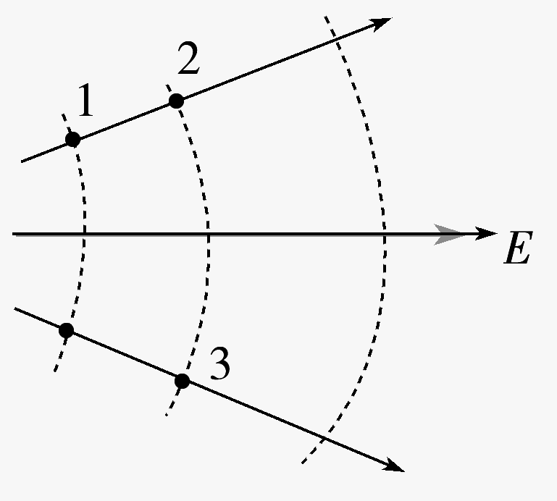
3.如图所示，实线表示某静电场的电场线，虚线表示该电场的等势面。下列判断正确的是( )
A．1、2两点的场强相等B．1、3两点的场强相等
C．1、2两点的电势相等D．2、3两点的电势相等
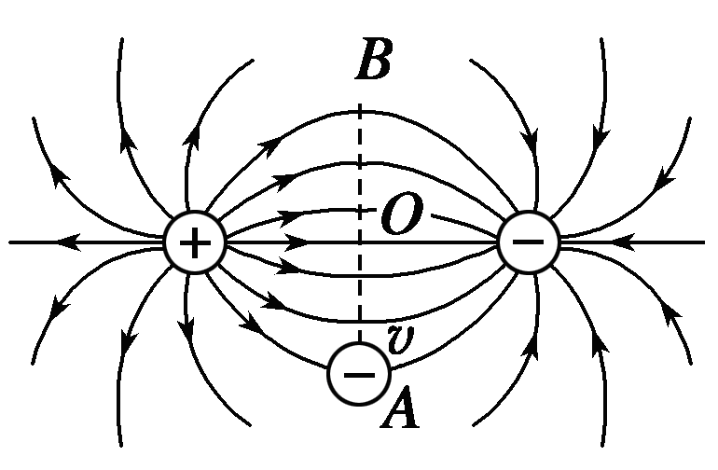
4.如图所示，一电子沿等量异种电荷的中垂线由A→O→B运动，电子重力不计，则电子仅受电场力作用，则电子受力情况是( )
A．先变大后变小，方向水平向左
B．先变大后变小，方向水平向右
C．先变小后变大，方向水平向左
D．先变小后变大，方向水平向右
5．如图所示，Q是带正电的点电荷，P₁、P₂为其电场中的两点．若E₁、E₂为P₁、P₂两点的电场强度的大小，φ₁、φ₂为P₁、P₂两点的电势，则( )
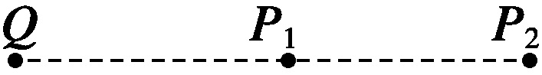
A．E₁>E₂，φ₁>φ₂ B．E₁>E₂，φ₁<φ₂
C．E₁<E₂，φ₁>φ₂ D．E₁<E₂，φ₁<φ₂

6、关于平行板电容器的电容C的公式有和。下列关于电容的说法正确的是( )
A．跟加在两极板间的电压成反比
B．跟两极板的距离成反比
C．极板间的介质为真空时，电容为零
D．跟极板所带的电荷量成正比

7．下面是某电热水壶的铭牌，由此可知该电热水壶正常加热1 min 产生的热量为( )
电热水壶
型号 | SP—356 A | 额定电压 | 220 V
额定功率 | 1 800 W | 额定频率 | 50 Hz
额定容量 |  |  | 1.5 L
A.1.80×10³ J B．1.10×10⁴ J C．1.32×10⁴ J D．1.08×10⁵ J

8．一根粗细均匀的导线，当其两端电压为U时，通过的电流是I，若将此导线均匀拉长到原来的2倍时，电流仍为I，导线两端所加的电压变为( )
A．U/2 B．U C．2U D．4U
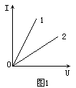
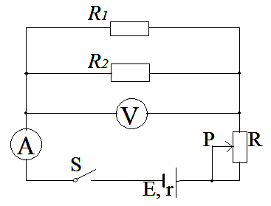
9、如图所示为两电阻R₁和R₂的伏安特性曲线。将电阻R₁和R₂接入如右图所示电路中，电源内阻不可忽略，闭合开关s后，当滑动变阻器触片P向上移动时，则 ( )
A．电流表示数变小
B．电压表示数增大
C．电源的总功率变小
D．电阻R₁上的电流小于电阻R₂上的电流

10、如图所示,电子在加速电压U₁作用下从P板中间小孔射出,平行于极板进入平行板电容器间的电场,在偏转电压U₂作用下偏转一段距离。现在U₁减半,要想使电子飞出时的竖直方向偏移量不变,应该( )
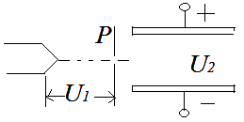
A.使U₂加倍
B.使U₂变为原来的4倍
C.使U₂变为原来的一半
D.使加速电场的极板间距变为原来的2倍

二、多项选择题(每题4分，共16分)
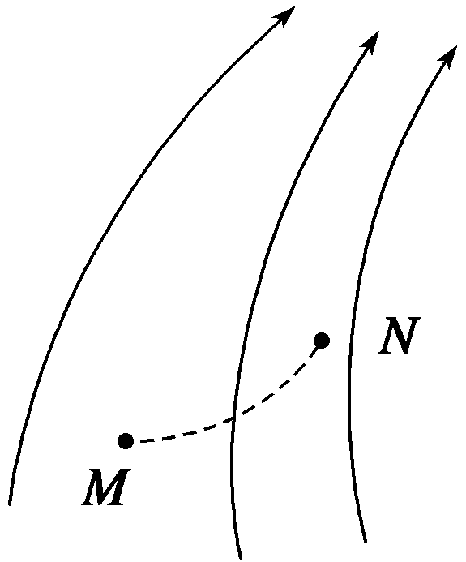
11．某静电场中的电场线如图所示，带电粒子在电场中仅受电场力作用，其运动轨迹如图中虚线所示，由M运动到N，以下说法正确的是( )
A．粒子必定带正电荷
B．由于M点没有电场线，粒子在M点不受电场力的作用
C．粒子在M点的加速度小于它在N点的加速度
D．粒子在M点的动能小于在N点的动能
12．在一个匀强电场中有a、b两点，相距为d，电场强度为E，把一个电荷量为q 的负电荷由a移到b点时，电场力对电荷做正功W，以下说法正确的是( )
A．a点电势比b点电势低 B．a、b两点电势差大小为U＝Ed
C．a、b两点电势差大小为U＝ D．该电荷在b点电势能较a点大
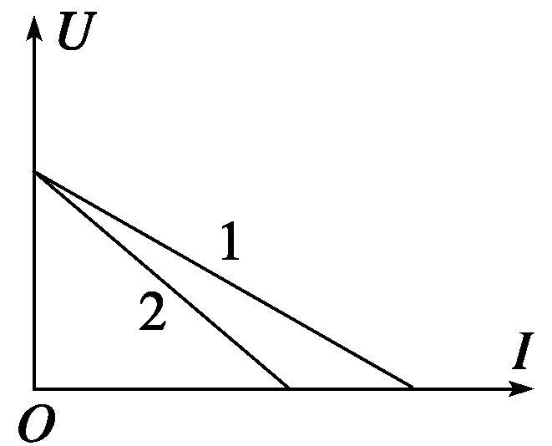
13. 如图所示为两个不同闭合电路中两个不同电源的U—I图象，则下列说法中正确的是( )
A．电动势E₁＝E₂，短路电流I₁>I₂
B．电动势E₁＝E₂，内阻r₁>r₂
C．电动势E₁>E₂，内阻r₁<r₂
D．当两电源的工作电流变化量相同时，电源2的路端电压变化较大

14．直线ab是电场中的一条电场线，从a点无初速度释放一电子，电子仅在电场力作用下，沿直线从a点运动到b点，其电势能E_{P}随位移x变化的规律如图所示，设a、b两点的电场强度分别为E_{a}和E_{b}，电势分别为φ_{a}和φ_{b}。则( )
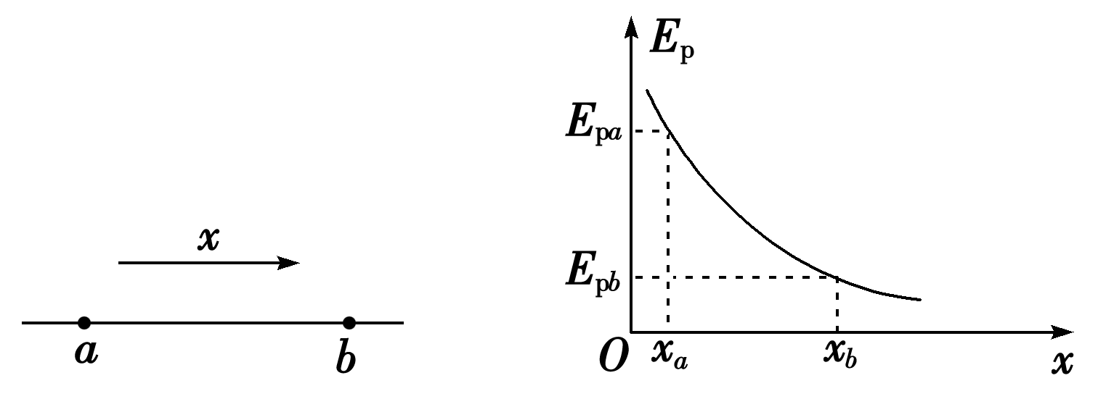
A．E_{a}>E_{b} B．E_{a}<E_{b}
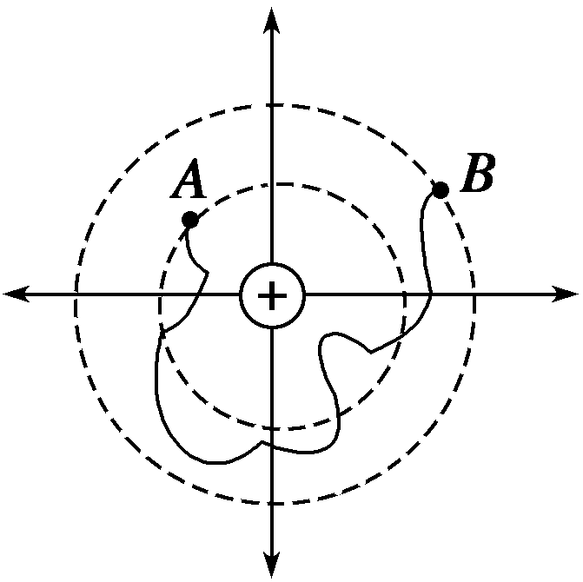
C．φ_{a}<φ_{b} D．φ_{a}>φ_{b}
三、填空题题（每小题4分,计12分）
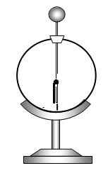
15．如图所示为一个点电荷电场的电场线(实线)和等势线(虚线)，两相邻等势线间的电势差为4 V，有一个带电荷量为q＝1.0×10^{－8} C的负电荷从A点沿不规则曲线移到B点，电场力做功为________ J.
E

16、如图所示，一个验电器用金属网罩罩住，当网罩外加上水平向右、场强大小为E的匀强电场时，验电器的箔片 （填“张开”或“不张开”），我们把这种现象称之为 。此时，金属网罩的感应电荷在网罩内部空间会激发一个电场，它的场强大小为 ，方向为 。

17 ．有一个量程为0.5 v的电压表，其内阻为500Ω，若将该电压表的量程扩大为15 V，则应________联一个阻值为________ Ω的电阻．

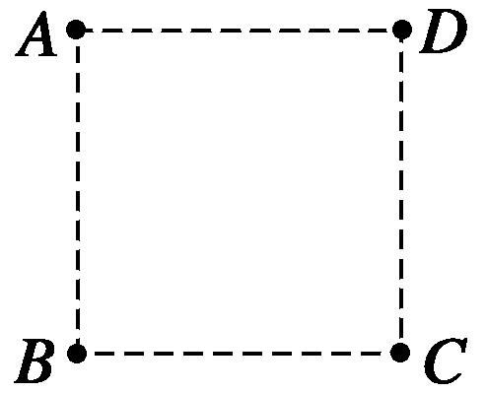
三、本题共4小题,共32分。解答应写出必要的文字说明及重要的演算步骤，只写出最后答案的不得分。
18 ．(8分)右图中，A、B、C、D是匀强电场中一正方形的四个顶点．已知A、B、C三点的电势分别为φ_{A}＝15 V，φ_{B}＝3 V，φ_{C}＝－3 V，求D点的电势φ_{D}.

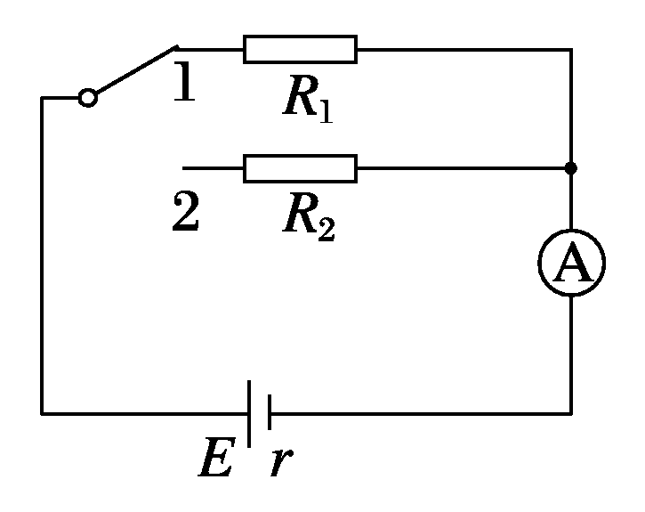
19. (8分)如图所示电路，R1＝14 Ω，R2＝9 Ω，当开关处于位置1时，电流表读数I1＝0.2 A；当开关处于位置2时，电流表读数I2＝0.3 A。求电源的电动势E和内电阻r。

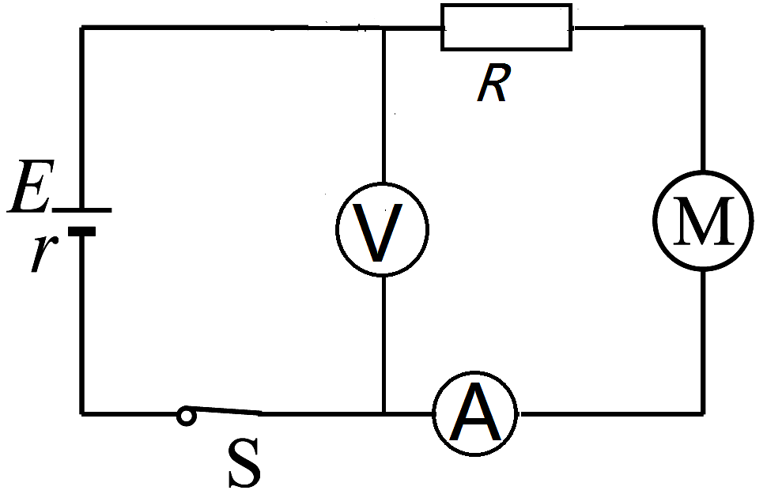
20. (8分)如图所示，电源的内电阻r =1Ω，定值电阻R=1Ω，小电动机绕组的电阻R_{M}=0.5Ω。当开关S闭合后电路正常工作，电压表的读数U =5V，电流表的读数I =1A。求:
（1）电源的电动势E；
（2）电动机的焦耳功率P_{Q}.
（3）电动机的输出功率P_{出}.

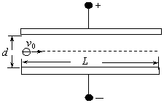
21. (8分)如图，带电平行板长为L，极板间距离为d，将电子(质量为m、电量为e)在两板中央以速度v₀垂直电场方向射入，飞出电场时侧位移为，不计重力，求:
（1）电子在电场中运动的时间为多少?
（2）此时所加的偏转电压多大?
（3）电子进入电场的初速度不变, 若使电子打在偏转板的中间位置到板右端的区间上, 偏转电压应满足的条件 。

2015-2016学年上期高二第四次月考物理 答题卷
班 级： 姓 名： 学 号：
时间 90分钟 满分100分
一、单项选择题(每题4分，共40分)
题号 | 1 | 2 | 3 | 4 | 5 | 6 | 7 | 8 | 9 | 10
答案
二、多项选择题(每题4分，共16分)
题号 | 11 | 12 | 13 | 14
答案
三、填空题题（每小题4分,计12分）
题号 | 15 | 16 | 17
答案

四、本题共4小题,共32分。解答应写出必要的文字说明及重要的演算步骤，只写出最后答案的不得分。
18. (8分)

19. (8分)

20. (8分)

21.(8分)

参考答案
时间 90分钟 满分100分
1-5 CBDAA 6-10 BDDBC 11 ACD 12 AC 13AD 14 AC
15答案 －4.0×10^{－8} 解析 W_{AB}＝qU_{AB}＝－1.0×10^{－8}×4 J＝－4.0×10^{－8} J.
16、不张开 ， 静电屏蔽（或静电平衡） ， E ， 水平向左（每空1分）
17 答案 串 14500
三、本题共4小题,共36分。解答应写出必要的文字说明及重要的演算步骤，只写出最后答案的不得分。
18答案 9 V
解析 由题意知A、C间电势差为18 V，（2分）
连接A、C，并将AC线段等分为三等份，（2分）
如下图，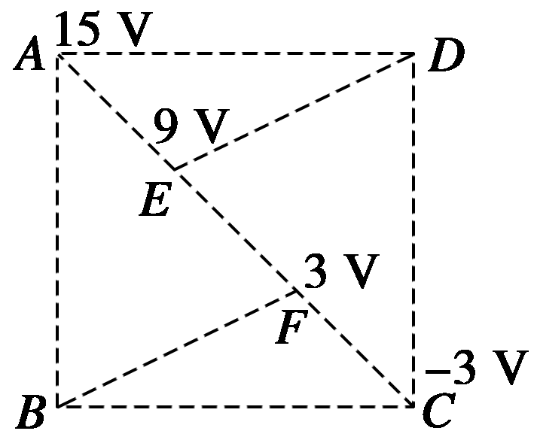（2分）
则有φ_{E}＝9 V，φ_{F}＝3 V，显然B、F两点等电势，D、E两点等电势，电势为9 V. （2分）

19.（8分）解析：19.设电源电动势为E，内阻为r，由闭合电路欧姆定律得
开关处于1时，E＝I1(R1＋r)————————————————-———（3分）
开关处于2时，E＝I2(R2＋r)——————————————————（3分）
解得E＝3 V，r＝1 Ω——————————————————————（2分）

20.（1）由闭合电路欧姆定律得， E =U +Ir 2分
代入数据可以解得，E =6 V (1分)
（2）电机的焦耳热功率P_{Q}= I²R_{M}=0.5W 2分
（3）由(U-IR)I=P_{出}+ P_{Q} ， (2分)
代入数据得P_{出}=3.5 W (1分)

（其他方法解得正确结果，也可以参照给分。）

21.( 8分).答案 ：（1）（2） （3）
解析：（1）设电子在电场中运动的时间为t
由于电子飞出电场，且运动是类平抛运动： 2分
（2）电子在电场中的受力
场强：
加速度 1分
在电场方向的分运动是初速度为0 的匀加速
综合上述各式，得： 1分
（3）电子进入电场的初速度不变, 若使电子打在偏转板的中间位置
电子的运动时间为， 1分
偏转的侧移量为，
可解得： 2分
若使粒子打在板右端, 偏转电压应，
所以偏转电压的范围是：。 1分
（其他方法解得正确结果，也可以参照给分。）

